**Лабораторная работа №1**

**Цель работы**: изучение и получение практических навыков работы с различными типами данных в R.

**Задания на лабораторную работу**

**Векторы**

**Задание 1**

**Дополните код для получения правильного результата**

**x <- c(34, 17, -11)**

**names(x) <-?**

**x**

**Требуемый результат**

**p q r**

**34 17 -11**

**Задание 2**

**Дополните код для получения правильного результата**

**s <- c(11, 42, 46, 4, 1, 5)**

**s[ ?]**

**Требуемый результат**

**[1] 11 1**

**Задание 3**

**Каков результат выполнения данного кода?**

**Mon <- c(1, 26, 8, 36, 14)**

**Mon[4]**

**Задание 4**

**Дополните код для получения правильного результата**

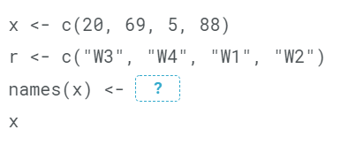

**Требуемый результат**

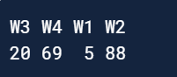

**Задание 5**

**Какая из следующих команд выбирает элементы с именами Jan и Feb вектора p?**

1. **p[c(Jan, Feb)]**
2. **p[c("Jan":"Feb")]**
3. **p[c("Jan", "Feb")]**
4. **p[Jan, Feb]**

**Матрицы**

**Задание 1**

**Матрица mat имеет следующий вид**

:

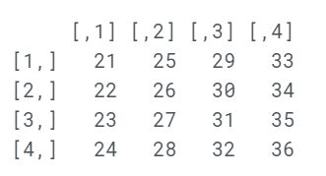

**Каков результат выполнения данного кода?**

**mat[3:4, c(3, 1)]**

**Выберите один из вариантов ответа:**

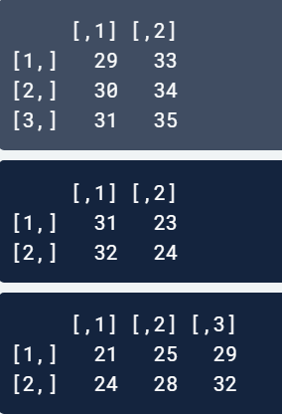

**Задание 2**

**Дополните код для получения правильного результата**

**? (c(3, 4, 2), c(5, 7, 8))**

**Результат:**

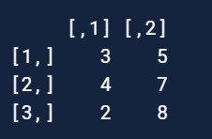

**Варианты ответов:**

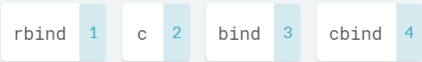

**Задание 3**

**Матрица x имеет следующий вид**

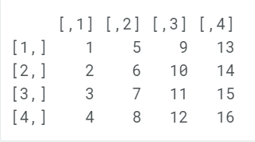

**Требуемый результат**

**[1] 2 6 10 14**

**Выберите вариант кода**

1. **x[2, ]**
2. **x[1, 4]**
3. **x[, 4]**

**Задание 4**

**Матрицы mat_1 и mat_2 имеют следующий вид:**

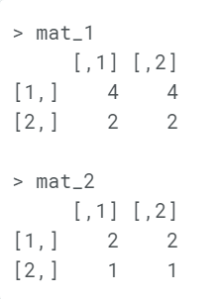

**Какой результат получится при выполнении следующего кода?**

**mat_1 * mat_2**

**Data Frame**

**Задание 1**

**Ниже приводится определение таблицы данных df:**

**df <- data.frame( x = c(79, 47, 51, 45, 23, 50, 28, 100), y = c("TX", "MA", "IL", "NH", "ND", "NY", "NM", "AZ") )**

**Дополните код для получения правильного результата**

**?(df)**

**Требуемый результат**

**x y**

**3 51 IL**

**4 45 NH**

**5 23 ND**

**6 50 NY**

**7 28 NM**

**8 100 AZ**

**Варианты ответа**

1. **tail**
2. **last_n**
3. **final**
4. **last**
5. **tail_n**

**Задание 2**

**Дополните код для получения правильного результата**

**df <- data.frame(**

**id = c(2, 3, 4, 5, 6),**

**prod = c("F", "H", "B", "S", "D"),**

**units = c(11, 1, 45, 29, 16))**

**df$?**

**id**

**Результат**

**[1] 2 3 4 5 6**

**Задание 3**

**Какие из следующих структур данных в R являются двумерными?**

1. **Матрицы и таблицы данных**
2. **Таблицы данных и списки**
3. **Матрицы и списки**
4. **Таблицы данных и векторы**

**Задание 4**

**Ниже приводится определение таблицы данных df:**

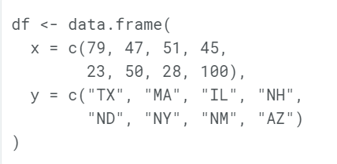

**Дополните код для получения правильного результата**

**?(df)**

**Требуемый результат:**

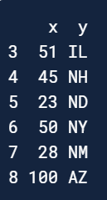

**Варианты ответа:**

1. **tail**
2. **last_n**
3. **final**
4. **last**
5. **tail_n**

**Задание 5**

**Таблица данных df имеет следующий вид:**

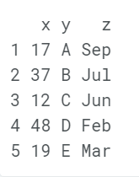

**Дополните код для получения правильного результата**

**df[?, 1:2]**

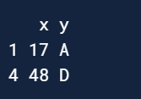

**Варианты ответа:**



**Задание 6**

**Таблица данных df имеет следующий вид:**

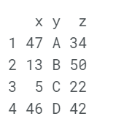

**Дополните код для получения правильного результата**

**idx <- order(?, decreasing = TRUE)**

**df[idx, ]**

**Требуемый результат:**

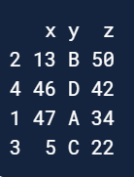

**Списки**

**Задание 1**

**Дополните код для получения правильного результата**

**store <- list(prod = c("A", "B"), cost = c(6, 10))**

**store?**

**Результат:**

**[1] 6 10**

**Варианты ответа:**

1. **("cost")**
2. **[cost]**
3. **$cost**
4. **[[cost]]**

**Задание 2**

**Дополните код для получения правильного результата**

**lst <- list(**

**x = c(8.2, -2.5),**

**y = c(TRUE, FALSE),**

**z = c("a", "b"))**

**lst?**

**Требуемый результат:**

**[1] TRUE FALSE**

**Задание 3**

**Дополните код для получения правильного результата**

**month <- list(**

**x = c("Jun", "May", "Apr"),**

**y = c("Oct", "Dec", "Nov")**

**)**

**month?**

**Требуемый результат:**

**[1] "Nov"**

**Варианты ответа:**

1. **$y$3**
2. **$y(3)**
3. **(y)[3]**
4. **$y[3]**
5. **[[y]][3]**